МГТУ им. Баумана

**Дисциплина основы электроники**

**Защита лабораторной работы №6**

Работу выполнила:

студентка группы ИУ7-31Б

Варламова Екатерина

Москва, 2020

Номер по журналу: 4

Номер варианта: 4

1. Cоберем и настроим стенд для исследования работы импульсного усилителя:

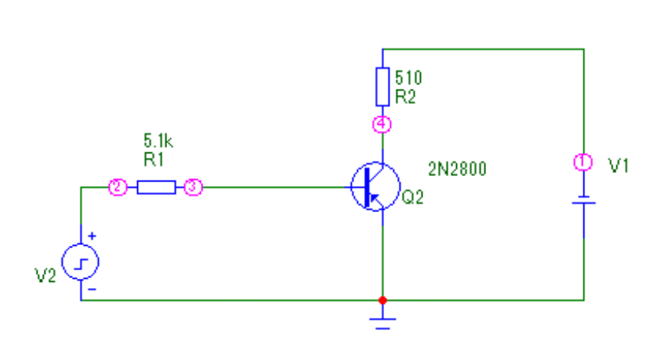

1. В качестве источника сигналов использовать генератор импульсов в режиме Pulse с параметрами Р1 = Р2 = 0, Р3 = Р4 = 1u, Р5 = 3u, Vone = 0, Vzero = -5.

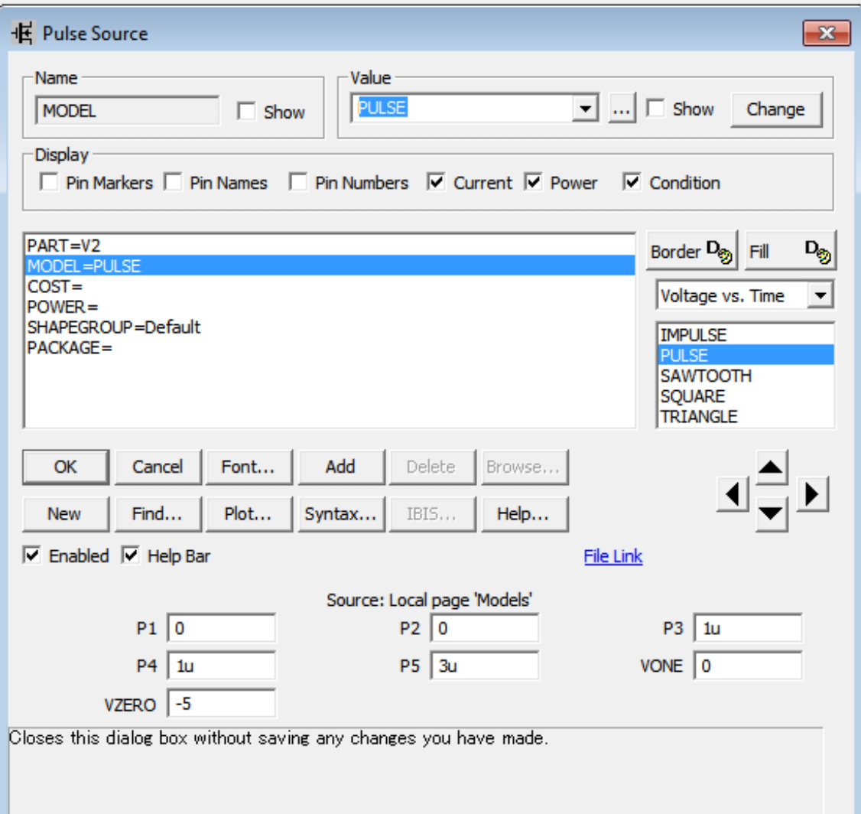

1. Получим графики работы в режиме «Transient» на генераторе и на коллекторе:

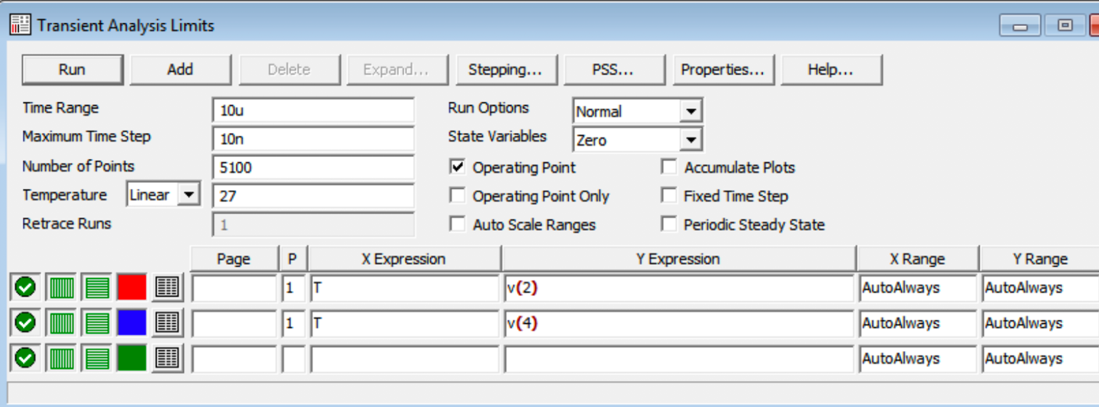

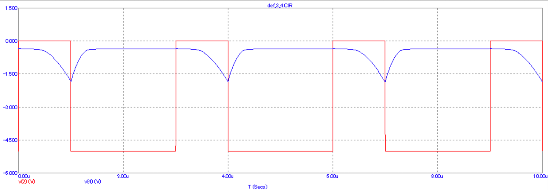

1. Попробуем улучшить формы выходного импульса и продемонстрируем на модели:

* Введем в цепь управления форсирующий конденсатор:

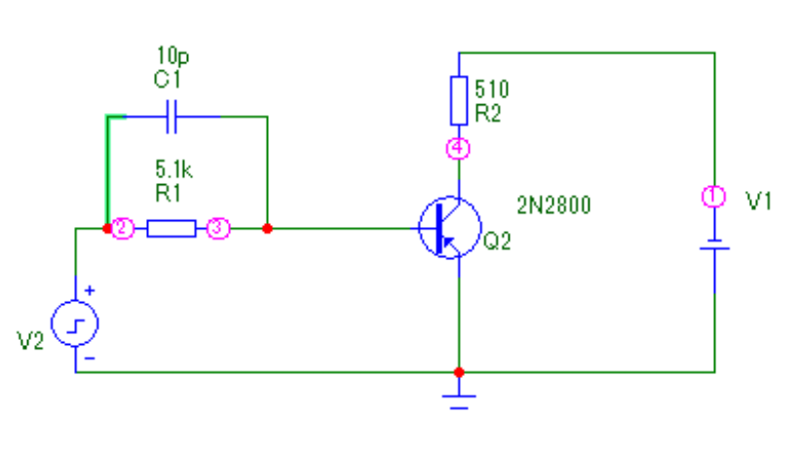

С помощью слайдера найдём наиболее подходящую ёмкость (подкорректируем так же и сопротивление базы):

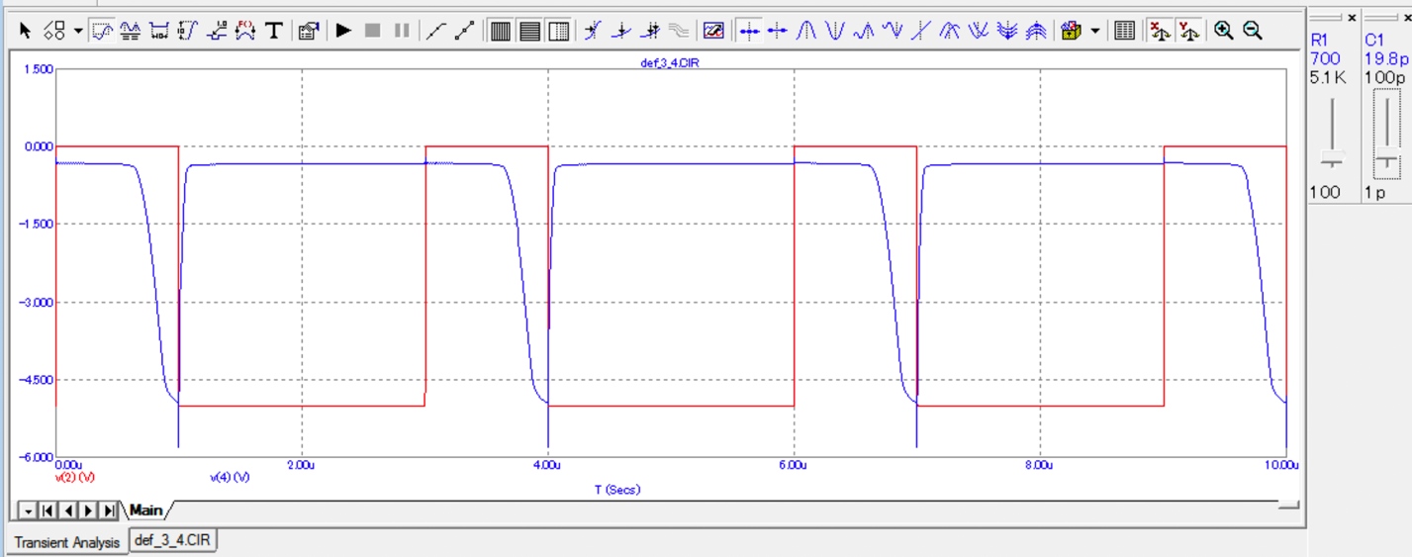

* Попробуем установить диод Шоттки (тк транзистор PNP ставим его наоборот):

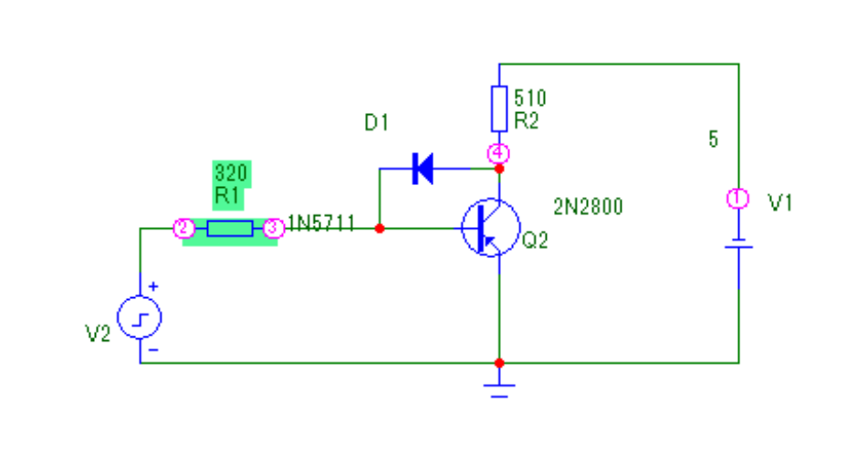С помощью корректировки сопротивления базы добьёмся того, чтобы выходной импульс был отражением входного:

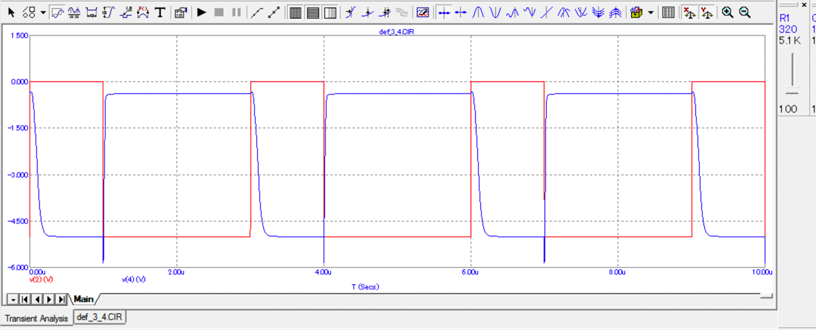

Измерим длительность переднего и заднего фронта:

Передний: 123ms

Задний: 81ms